1. Python 中单引号，双引号，三引号的用法。

Python中单引号和双引号都可以用来表示字符串，二者在本质上并没有什么不同。

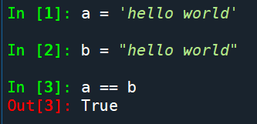

所以，如果要打印单引号，双引号用起来很方便，反之亦然。

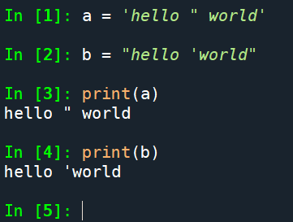

也可以通过使用反斜杠\转义的方式来打印出它们:

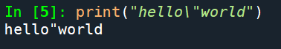

如果想要打印出\号，也可以通过转义符实现:

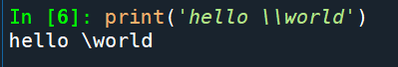

而Python中三引号（三个单引号或者双引号）则有两种用法，一是使一个字符串跨多行，并且可以包含换行符、制表符以及其他特殊字符。

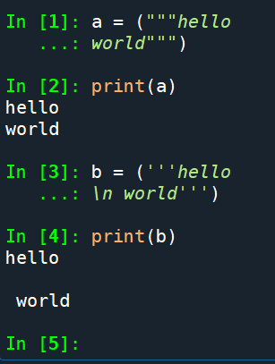

除此之外三引号还有一种非常常用的用法，即做多行注释，中间的代码不会被读取。

2，python中换行符\n的用法。

Python中\n表示换行，如果想要打印出\n，只需在前添加转义符\,也可以在字符串前添加r，r代表raw，元字符的意思，免疫转义符号。

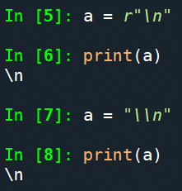

Python中print函数后默认添加换行符，如果我们不需要，必须为关键字参数end指定一个默认值'\ n'以外的值

